王国保卫战FluidLight移植版 手机版安装教程

当前版本仅支持安卓或类安卓（鸿蒙/澎湃）系统。IOS系统请自行寻找windows模拟器。以下测试系统为鸿蒙4.2.0，机型为2021年下半年的机型。

第1步：下载网盘或者群里面提供的zip整包和“winlator_11.0_自用版.apk.1”并安装winlator。
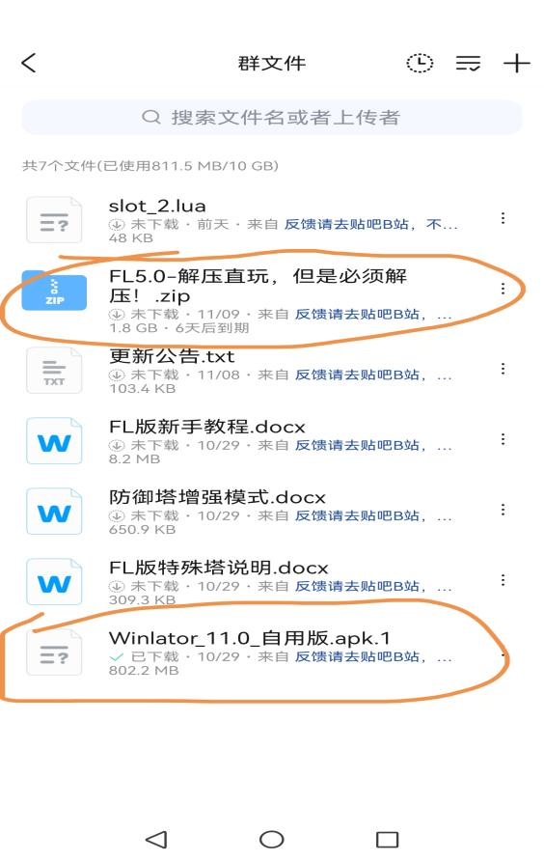
第2步：手机上解压下载的zip包，到一个您能在内部存储当中找得到的文件夹（推荐根目录）。

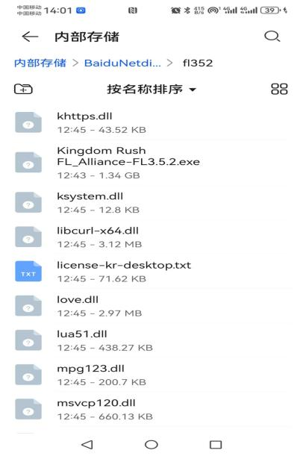
第3步：配置模拟器。
3-1 进入界面，点击右上方的“+”可以新建模拟器（如下图）。如果已经建好了，可以直接点“▶”。
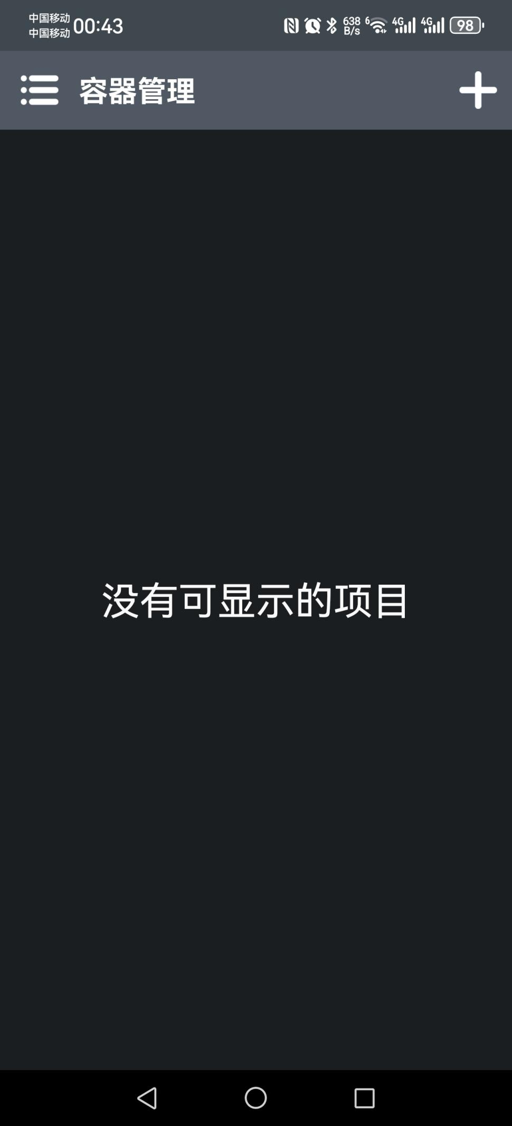
3-2 配置模拟器的基本情况。其中，图形驱动需要选“VirGL通用”，图形加速需要选“Wine3D”。这个设置可以保证一定能打开游戏 ，至于其他配置，可点击问号按钮进行查看或者尝试（下图1）。
3-3 配置模拟器的文件夹，点击下方的添加，再点击右侧的有放大镜的文件夹按钮，选中目录目录当中应该有解压后的exe文件（下图2）。
3-4 配置模拟器的属性和性能。推荐从Windows10/Windows11当中选择，性能模式/极速模式当中选择（下图3）。
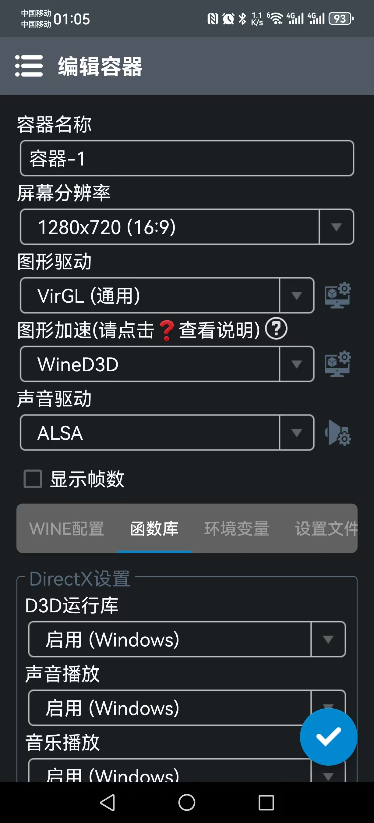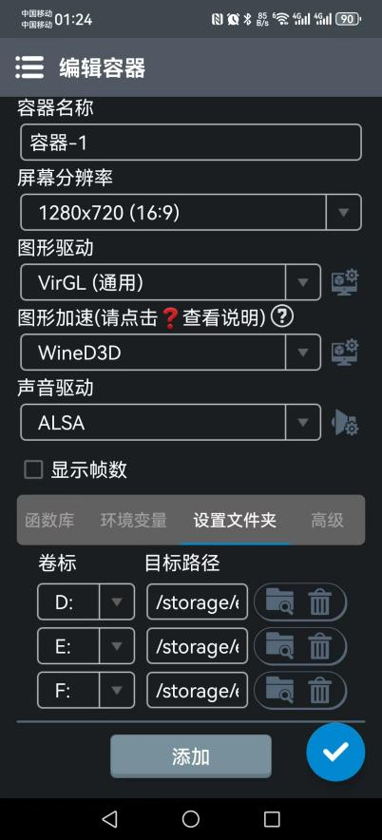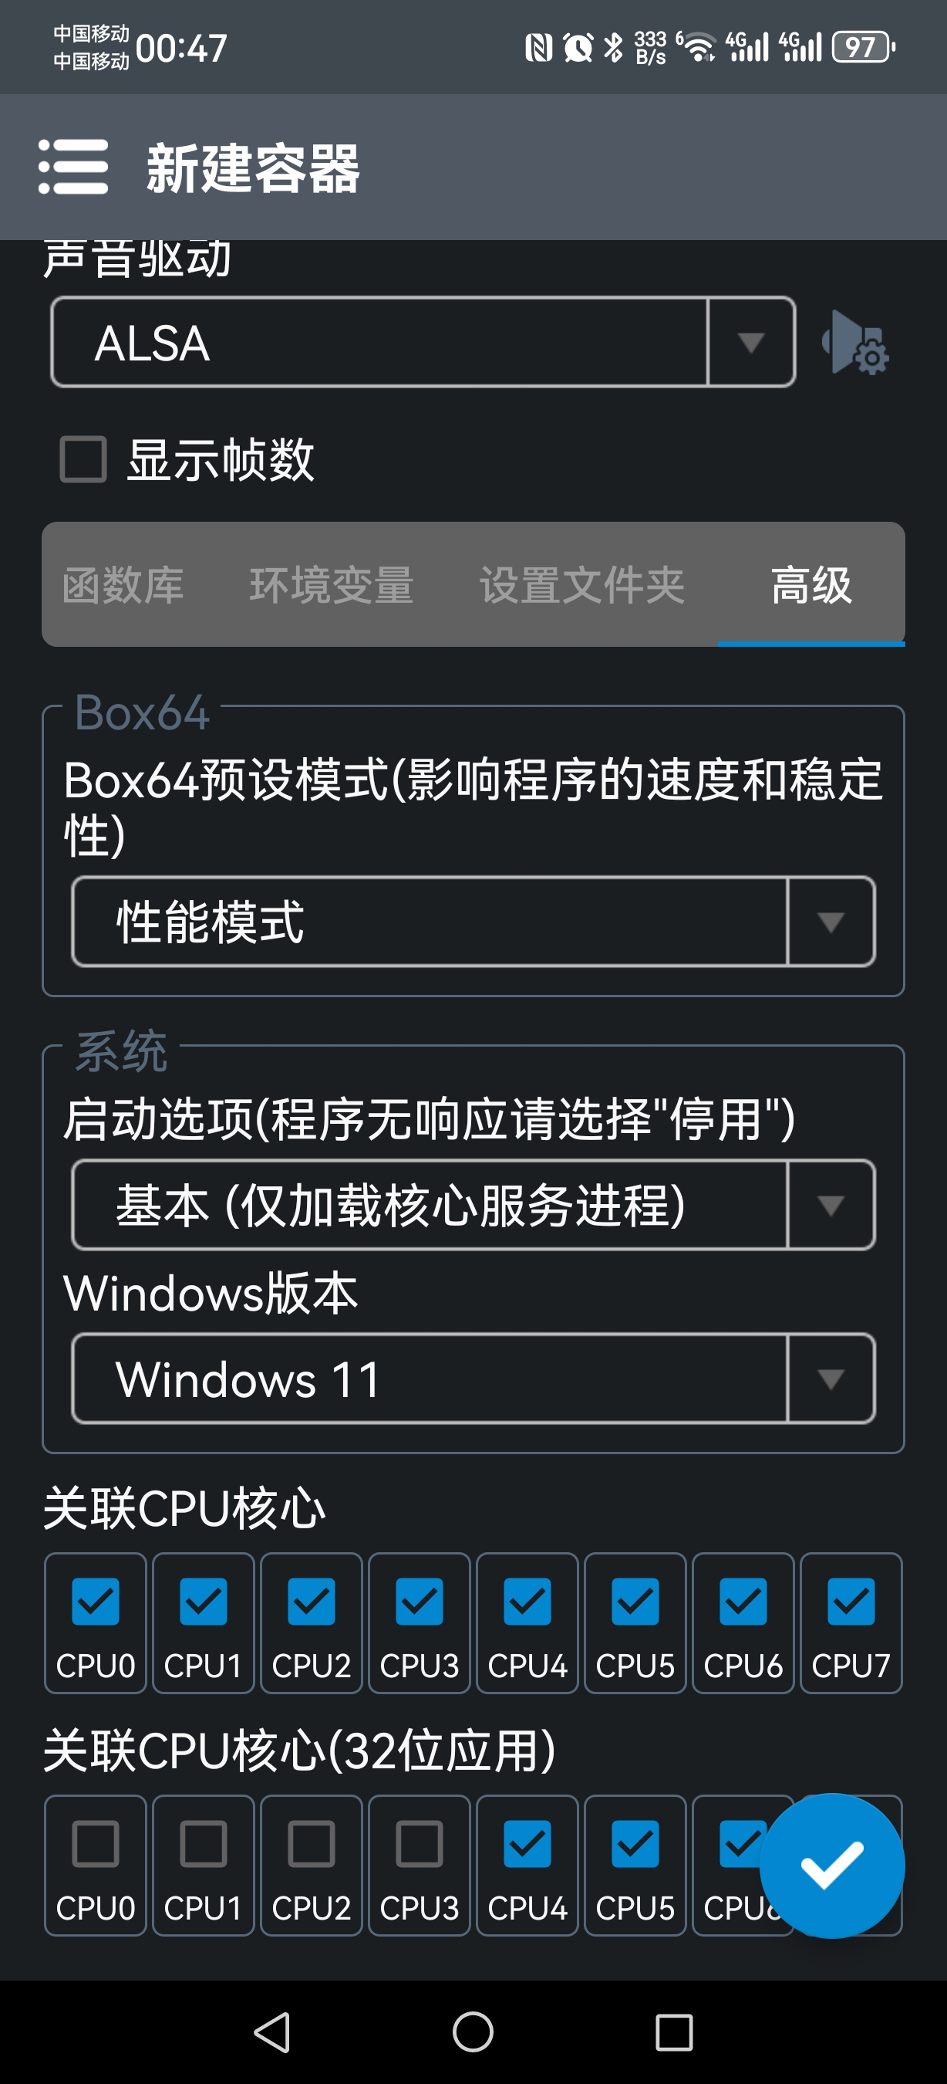
完成配置后，点击右下方蓝色的“√”，即可完成配置。

第4步：启动游戏。点击“▶”，滑动屏幕拖动鼠标，点击刚才打开文件夹时所对应的卷标（如5楼所示，作者创建的位置是在F盘，所以点击F:）即可开始游戏。
只要不删除这个模拟器，那么游戏的存档就是随时保存的。
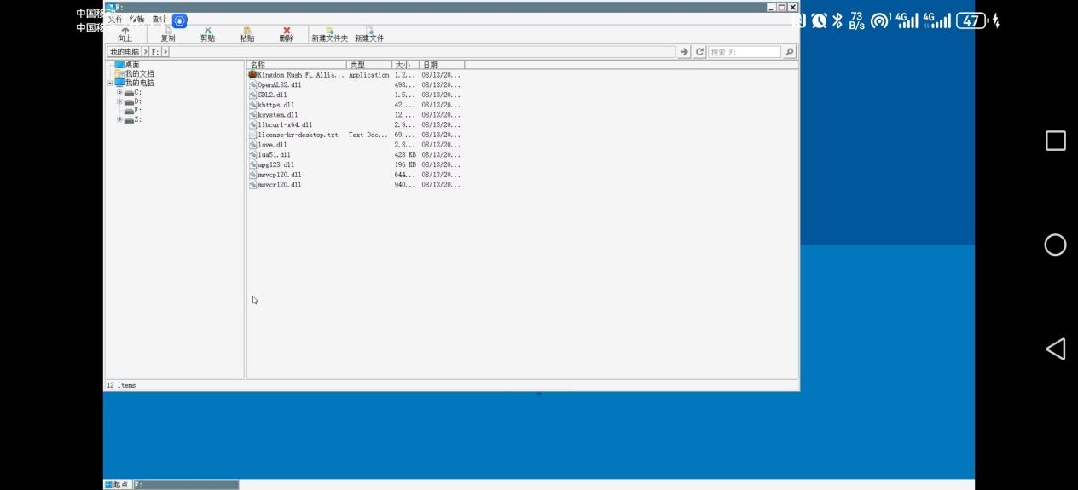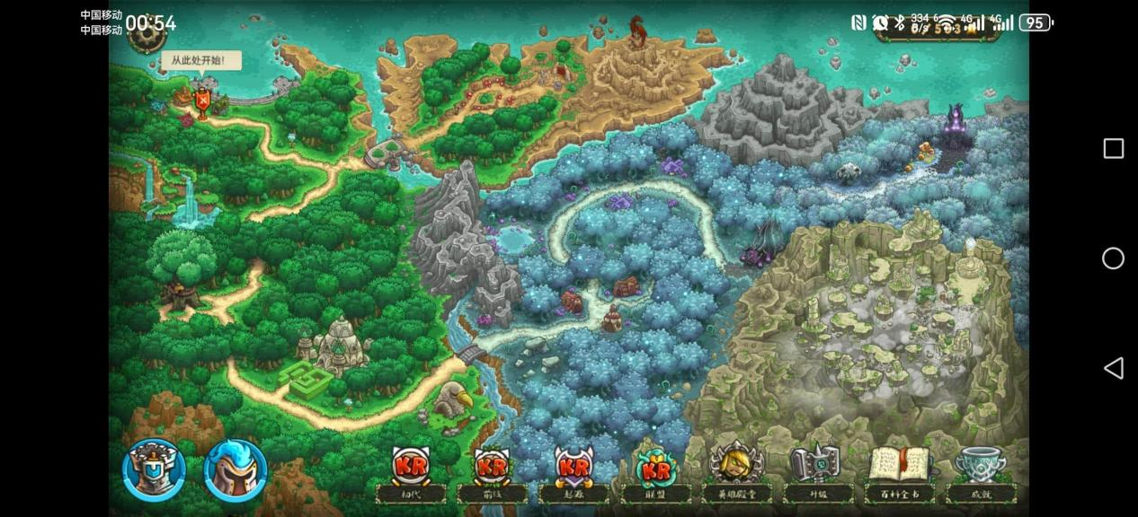

附：优化游戏体验（可选）
（1）鼠标触屏
模拟器的默认设置是拖动屏幕则鼠标移动。如果希望改为触屏，可以在左上角点击菜单键，选择“高级设置”，点选“鼠标触控”。
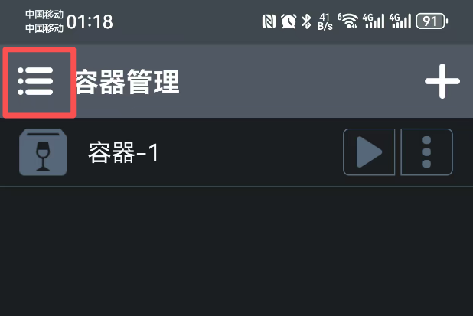
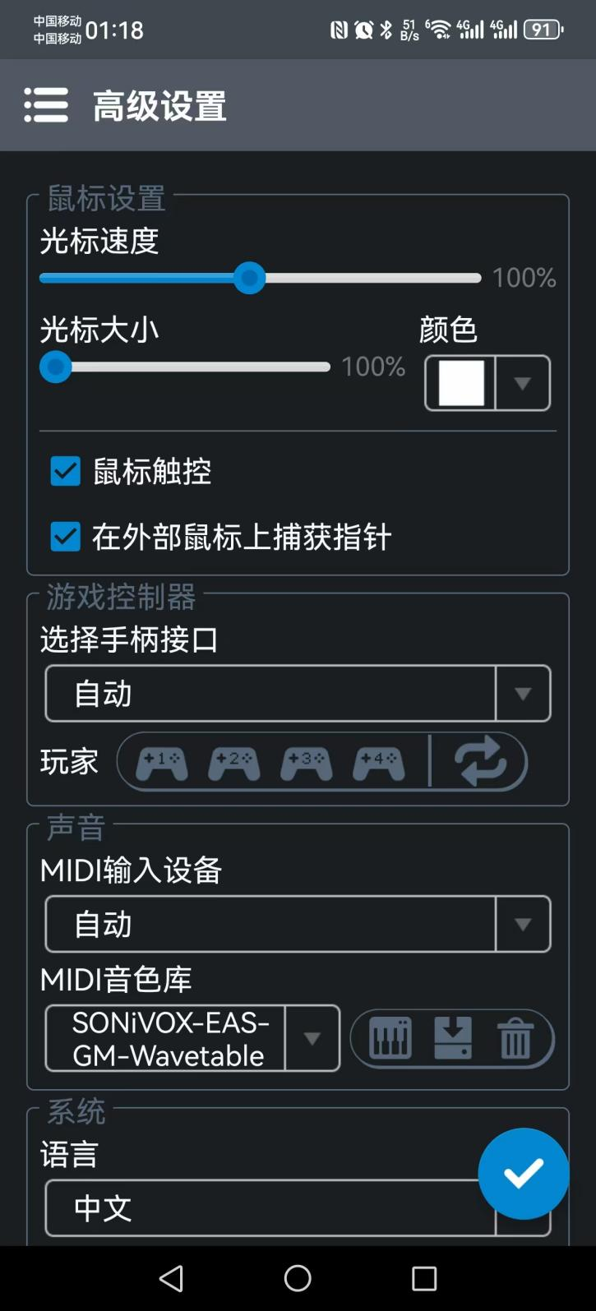
但是会发现一个问题：难以模拟电脑上的双击打开游戏。这时候可以改为右键游戏本体，召唤出菜单，再单击“打开”。这也是全游戏唯一一个需要用到右键的地方。
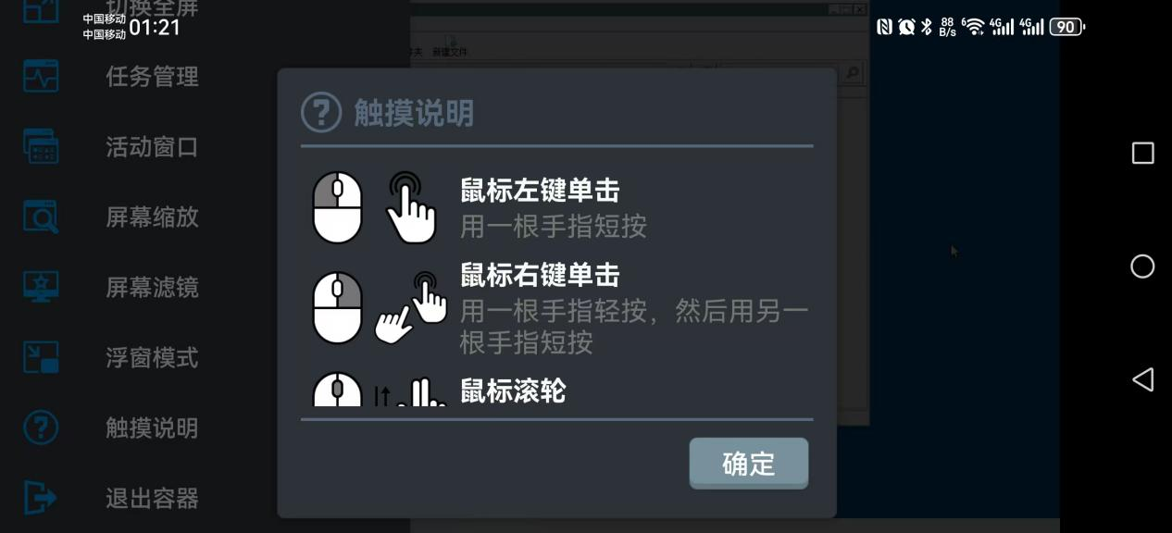
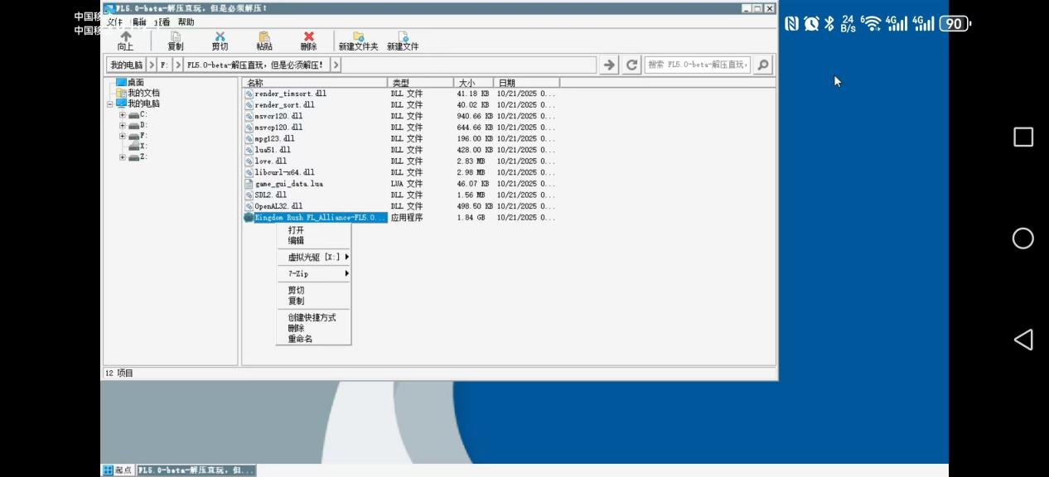
（2）电脑快捷键的设置
点击手机右侧的返回键，可以滑出模拟器菜单。
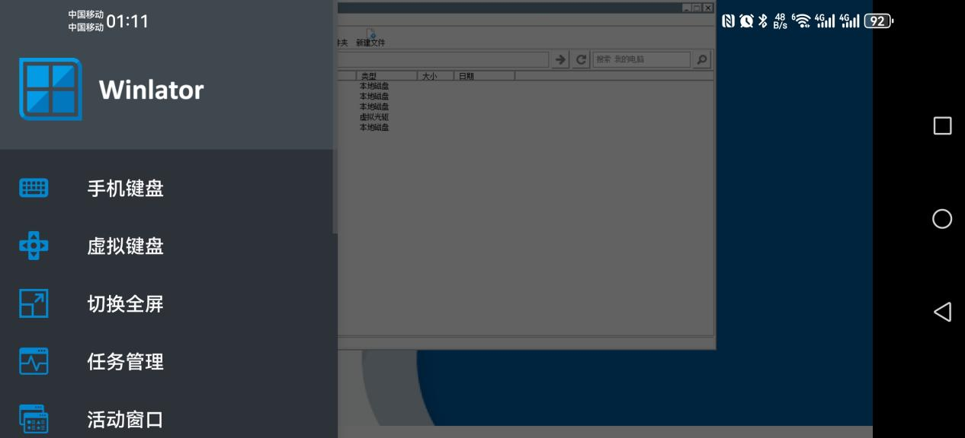
点击“虚拟键盘”，并设置为RTS，即可模拟王国保卫战在电脑上的按键，包括1、2、3、4、5、tab、space等等。
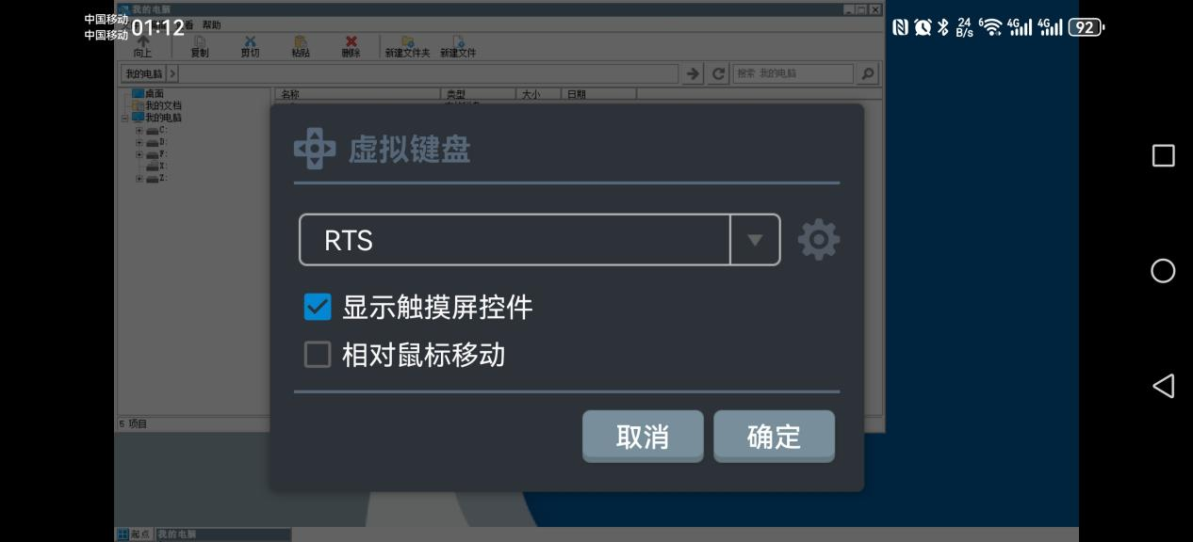
其中，局内加速功能需要z、c、v，这个是模拟器没有的。如果一定要使用的话，可点击上图右侧的设置⚙按钮，并点击控件编辑器，进入控件设置界面。
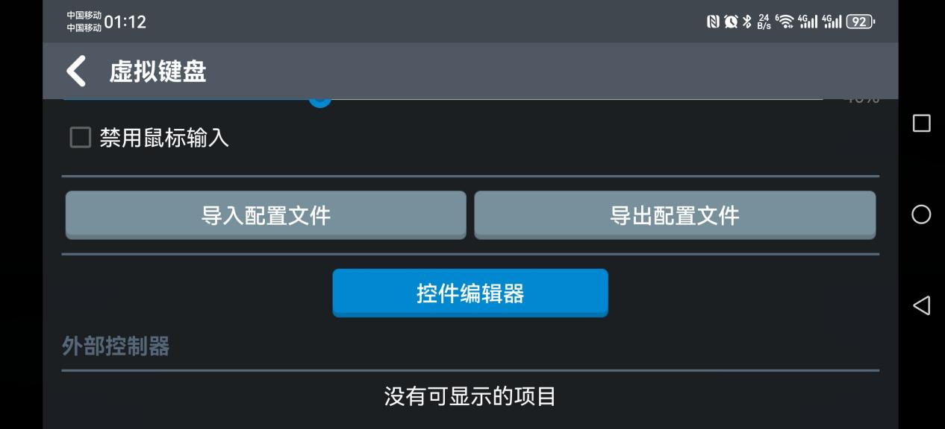
下图为控件设置界面。点击+即可新增按键。初始为NONE，点击设置⚙按钮可以设置该按键代表的电脑上的键盘。选项卡往下滑就能看到字母按键。
